公务员奖励证书、奖章、奖牌制作服务入围
招标编号：FG2100080671A

招标文件



招 标 人：中共重庆市委组织部 （盖单位公章）
代理机构：重庆招标采购（集团）有限责任公司（盖单位公章）
二〇二一年十月

目录
第一章 招标公告 1
第二章 投标人须知 3
投标人须知前附表 3
第三章 评标办法 16
第四章 公务员奖励证书、奖章、奖牌制作服务入围要求 21
第五章 投标文件格式 24

第一章 招标公告

公务员奖励证书、奖章、奖牌制作服务入围招标公告

1．招标条件
本招标项目为公务员奖励证书、奖章、奖牌制作服务入围；招标人为中共重庆市委组织部。项目已具备招标条件，现对该项目进行公开招标。

2．项目概况与招标范围
2.1实施地点：需求部门指定地点。
2.2项目规模及范围：本次招标主要是为重庆市各区县及市级部门提供公务员奖励证书、奖章、奖牌制作服务。本次招标入围单位3家。待投标人入围后，由需求部门在各入围单位中自行选取提供服务，实际服务价格由需求部门与其选择的入围单位协商后以不高于该单位的入围报价实施。
2.3项目投资：本项目单年采购总金额约为人民币50万元。
2.4项目服务期限：本项目合同有效期为60个月，自2022年1月1日起至2026年12月31日止。

3．投标人资格和业绩要求
3.1投标人需在中华人民共和国境内依法注册，具备独立法人资格；
3.2投标人2018年1月1日至投标截止时间止（以合同签订时间为准），承担过至少1个合同金额3000元及以上的奖励证书（或奖章或奖牌）制作服务工作；
3.3投标人自行承诺有固定的成品存放仓库及保证及时配送产品的相关配送渠道；
3.4本项目不接受联合体。

4.招标文件的获取
4.1凡有意参加投标者，请于2021年10月19日起至投标截止时间前，在重庆国际投资咨询集团有限公司官方网站（www.cqiic.com）、重庆招标采购（集团）有限责任公司官方网站（www.cqzbcg.com）下载本招标项目的招标文件、答疑、补遗等与本项目有关的所有资料公布的所有相关资料。无论投标人下载与否，招标人和招标代理机构都视为投标人已收到以上资料并全部知晓有关招投标过程和事宜，由此产生的一切后果由投标人自负。

5.投标文件的递交
5.1 投标截止时间和开标时间： 2021年11月30日10时00分（北京时间）。
5.2 投标文件递交的地点为：重庆市江北区五里店五简路2号重庆咨询大厦A座，具体房间详见开标当天一楼大厅电子显示屏）。
5.3 逾期送达，或未送达指定地点，或未密封的投标文件，投标人不予受理。

6.发布公告的媒介
招标公告同时在中国招标投标公共服务平台、重庆国际投资咨询集团有限公司官方网站（www.cqiic.com）、重庆招标采购（集团）有限责任公司官方网站（www.cqzbcg.com）公布。

7．联系方式
招标人：中共重庆市委组织部
地 址：重庆市渝中区中山四路81号109室
联系人：邵石瑛
电 话：023-63897630

名 称：重庆招标采购（集团）有限责任公司
地 址：重庆市江北区五简路2号重庆咨询大厦A栋2004室
联系人：郑开恩
电 话：023-67706841
2021 年 10 月 19 日

第二章 投标人须知

投标人须知前附表
条款号 |  | 条 款 名 称 | 编 列 内 容
1.1.1 |  | 招标人 | 招标人：中共重庆市委组织部  地 址：重庆市渝中区中山四路81号109室  联系人：邵石瑛  电 话：023-63897630
1.1.2 |  | 招标代理  机构 | 名 称：重庆招标采购（集团）有限责任公司  地 址：重庆市江北区五简路2号重庆咨询大厦A栋2004室  联系人：郑开恩  电 话：023-67706841
1.1.3 |  | 项目名称 | 公务员奖励证书、奖章、奖牌制作服务入围
1.1.4 |  | 实施地点 | 需求部门指定地点
1.2.1 |  | 资金来源 | 国有资金
1.2.2 |  | 出资比例 | 100%
1.2.3 |  | 资金落实情况 | 已落实
1.3.1 |  | 项目规模及范围 | 本次招标主要是为重庆市各区县及市级部门提供公务员奖励证书、奖章、奖牌制作服务。本次招标入围单位3家。待投标人入围后，由需求部门在各入围单位中自行选取提供服务，实际服务价格由需求部门与其选择的入围单位协商后以不高于该单位的入围报价实施。
1.3.2 |  | 项目服务期限 | 本项目合同有效期为60个月，自2022年1月1日起至2026年12月31日止。
1.4.1 |  | 投标人资质条件 | 本项目招标实行资格后审，投标人应符合下列要求：  1、营业执照  在中华人民共和国境内依法注册，具有独立法人资格，具有有效的营业执照。  （提供有效的营业执照复印件或扫描件并加盖投标单位鲜章。）  2、投标人2018年1月1日至投标截止时间止（以合同签订时间为准），承担过至少1个合同金额3000元及以上的奖励证书（或奖章或奖牌）制作服务工作。  （提供有效的合同复印件或扫描件并加盖投标单位鲜章。）  3、投标人自行承诺有固定的成品存放仓库及保证及时配送产品的相关配送渠道。  （提供满足上述要求的承诺函并加盖投标单位鲜章。）  4、投标人自行承诺（格式自拟）不得存在下列情形：  （1）被人民法院在“信用中国”网站（www.creditchina.gov.cn）列入失信被执行人名单且在被执行期内；  （2）被国家、重庆市（含市或任意区县）有关行政部门处以暂停投标资格行政处罚，且在处罚期限内。  （提供满足上述要求的承诺函并加盖投标单位鲜章。）  5、其他要求：  （1）凡以不合格资质投标的、投标文件明显缺失导致不满足招标文件要求的、或经查实以恶意报价竞标等扰乱市场行为的，在评标过程中发现，按否决投标处理；中标后一经发现，取消其中标资格，并按有关规定严肃处罚！  （2）上述要求提供的所有资料复印件必须加盖投标单位公章。  （3）投标人必须对上述提供资料的真实性负责，一旦发现提供虚假资料，视为弄虚作假行为，按相关法律、法规处理。
1.4.2 |  | 是否接受联合体投标 | 不接受
1.9.1 |  | 踏勘现场 | 投标人自行踏勘
1.10.1 |  | 投标预备会 | 不召开
1.10.2 |  | 质疑 | 2021 年 10 月 28 日9:00时前在提出质疑。
1.10.3 |  | 补遗、答疑 | 2021 年 11 月 3 日17:00时前发布。
2.1.2 |  | 构成招标文件的其他材料 | 对招标文件的澄清或修改
2.2.2 |  | 投标截止时间 | 2021 年 11 月 30 日 10 时 00 分
3.1.1 |  | 构成投标文件的材料 | 投标文件由投标函部分、资格审查、技术部分组成。本项目要求提供奖励证书、奖章、奖牌样品各一件（样品不予退还）。
3.2 |  | 投标报价 | 本次报价为公务员奖励证书、奖章、奖牌的单价，入围后由需求部门以不高于入围价格的单价（实际服务价格由需求部门与其选择的入围单位协商后以不高于该单位的入围报价实施）据实结算每次采购的货物。投标人需对奖励证书单价（元/套）、奖章单价（元/套）、奖牌单价（元/块）分别报价，同时以暂定采购数量（奖励证书20000套、奖章1000套、奖牌20块）计算投标总报价(仅用于本项目招标评审）。本暂定采购数量非招标单位承诺的最低或最高采购数量。  本项目最高限价为奖励证书15元/套、奖章100元/套、奖牌300元/块，按暂定采购数量（奖励证书20000套、奖章1000套、奖牌20块）计算出投标总报价最高限价为人民币406000元，投标人的各投标报价不得超过上述相应最高限价，否则按否决投标处理。
3.3.1 |  | 投标有效期 | 投标截止日期后90天
3.4.1 |  | 投标保证金 | 本项目不设投标保证金。
3.7.3 |  | 签字或盖章要求 | 投标文件应在招标文件规定的需盖章处盖章；由投标人法定代表人或其授权委托人在招标文件规定的需签字处签字。
3.7.4 |  | 投标文件份数 | 投标文件由“投标函部分”、“资格审查资料”（含商务部分）、“技术部分”、电子版（包括所有投标文件内容）（光盘或U盘）及样品（奖励证书、奖章、奖牌样品各一件）共五部分组成：  （1）投标函部分：一式两份（其中正本一份、副本一份）；  （2）资格审查资料（除服务方案外的其余内容）：一式两份（其中正本一份、副本一份）；  （3）技术部分（服务方案）一式二份（其中正本一份、副本一份）；  （4）电子版（光盘或U盘）一式三份；  （5）样品：奖励证书、奖章、奖牌样品各一件。  注：①当投标文件正本与副本不一致时，均以正本为准；  ②当纸质文件与电子版不一致时，均以纸质文件为准。
3.7.5 |  | 装订要求 | 应将投标文件“投标函部分”、“资格审查资料”、“技术部分”各自分别装订成册。所有投标文件不论使用任何方式进行装订，必须保证投标书装订牢固，否则，招标人对由于投标文件装订松散而造成的丢失或其他后果不承担任何责任。  1、投标函部分：按照第五章规定格式装订成册，并应编制目录。  2、资格审查资料（除服务方案外的其余内容）：按照第五章规定格式装订成册，并应编制目录。  3、技术部分（服务方案）的装订要求：按照第五章规定格式装订成册，并应编制目录。
4.1.1 |  | 投标文件的密封 | 1.投标文件袋使用“投标函部分”袋、“资格审查资料”袋、“技术部分袋”以及“投标文件大袋”。  2.电子版（光盘或U盘）、投标函部分装入“投标函部分”袋中，密封并在封口处加盖投标单位公章。  3.“投标函部分”、“资格审查资料”、“技术部分”等小袋装入“投标文件”大袋中，密封并在大袋上加盖投标人单位公章，同时“投标文件”大袋应按本表第4.1.2项的规定写明相应内容。  4.如果投标文件没有按上述规定密封，该投标文件将被拒绝接收。  注：如果以上投标资料过多，使用单个资料小袋或大袋无法装入，可选用多个资料袋。  5.本项目样品由投标人在递交投标文件时与投标文件一同递交，须分别在三种样品上标明投标单位名称并加盖投标人单位公章，如未按要求递交样品或未递交样品，技术部分样品得分为0分。  投标人入围后，所有入围单位在供货时均应以招标人样品模板的统一式样和材质为准，在每次供货时，由招标人对产品进行认质，其提供的产品若式样规格与样品模板不符或质量材质低于样品模板的，由该入围单位无条件替换，直到产品质量满足要求为止，替换产品对招标人或其需求部门造成损失的，还应进行追偿（在支付款项中直接扣除），情节严重的可取消其入围资格。
4.1.2 |  | 封套上写明 | 应在“投标文件大袋”和“资格审查资料袋”封套上写明以下内容：  投标人名称：  （项目名称） 投标文件  在 2021 年 月 日 时 分（开标时间）前不得开启  （注：采用A4白纸打印后粘贴在投标文件大袋上）
4.2.2 |  | 递交投标文件地点 | 重庆市江北区五里店五简路2号重庆咨询大厦A座，具体房间详见开标当天一楼大厅电子显示屏）
4.2.3 |  | 是否退还投标文件 | 否
5.1 |  | 开标时间和地点 | 开标时间：同投标截止时间。  开标地点：重庆市江北区五里店五简路2号重庆咨询大厦A座，具体房间详见开标当天一楼大厅电子显示屏）
5.2 |  | 开标程序 | 1.宣布开标纪律；  2.主持人介绍参加会议的有关单位和代表；  3.公布在投标截止时间前递交投标文件的投标人名称，并点名确认投标人是否派人到场；  4.核验参加开标会议的投标人的法定代表人或委托代理人本人身份证（原件），核验被授权代理人的授权委托书（原件），以确认其身份合法有效；  5.密封情况检查：由投标人或其推选代表检查投标文件是否按本招标文件的规定密封，如发现投标文件没按本招标文件的规定密封，则当众原封退还；  6.宣读最高限价；  7.开标顺序：随机开标；  8.按照宣布的开标顺序当众开标，公布投标人名称、投标报价及其他内容，并记录在案；  9.投标人代表、招标人代表、监标人、记录人等有关人员在开标记录上签字确认；  10.开标结束。
6.1.1 |  | 评标委员会的组建 | 1.评标委员会构成:共5人，其中招标人代表1人，评标专家4名；  2.评标专家确定方式：由招标人依法组建。
7.1 |  | 是否授权评标委员会确定入围单位 | 否,推荐经评审得分由高到低排名前3名为入围候选人。
10.1 | 代理服务费 |  | 本项目招标代理费由各入围单位在领取入围通知书时一次性向招标代理公司支付，本项目招标代理服务费共计人民币4200元，由3家入围单位均摊。
10.2 | 付款方式 |  | 招标人各需求部门自行与其选取的入围单位签署独立的单次供货服务合同（将该入围单位的入围通知书复印件作为单次供货服务合同的附件）。  单次服务结算由招标人各需求部门自行完成并据实结算付款。需求部门在各入围单位中自行选取提供服务，实际服务价格由需求部门与其选择的入围单位协商后以不高于该单位的入围报价实施。
10.3 | 严厉打击围标、串标、弄虚作假、或以他人名义投标等行为 |  | 若发现投标人围标、串标、弄虚作假、或以他人名义投标及违反招标文件第二章投标人须知“9.2 对投标人的纪律要求”的，招标人将有权随时取消其投标资格或中标资格；已签订合同的，需求单位有权单方面解除合同且不承担任何责任；给招标人、需求单位造成损失的，招标人、需求单位有权要求投标人作出相应赔偿，将相关情况上报有关部门并保留追究法律责任的权利。  如投标人提供虚假证明材料、或入围后不能按照承诺覆盖区县范围为招标人提供服务，将终止与招标人合作，纳入招标人供应不良行为处罚。
10.4 | 违约责任 |  | 1.非招标人原因，投标人入围后，拒绝按期签合同或签合同后拒绝提供服务，招标人有权对其采取以下措施：  （1）将该机构列入招标人禁用黑名单，立即退出招标人准入合作机构名单；  （2）招标人可就以下损失要求其承担赔偿责任：影响招标人工作正常开展造成的相关损失、招标人重新组织采购产生的各种耗费等。  2.保密责任  入围单位在服务中获取的相关信息以及相关资料，除招标人和需求单位外，应对外保密，未经招标人和需求单位同意不得擅自对外提供。因违反保密义务，给招标人和需求单位造成经济损失或声誉损失，入围单位应向招标人支付违约金，违约金按相应项目收费的5倍计算。  3.如入围单位出现严重服务质量问题，不能满足服务需求时，招标人有权终止与该单位的合作，取消入围资格，并纳入供应商不良行为处罚。  4.投标人入围后，在每次供货时，由招标人对产品进行认质，其提供的产品若质量低于提在投标时提供的样品质量的，由该入围单位无条件替换，直到产品质量满足要求且不低于样品质量为止，替换产品对招标人或其需求部门造成了损失的，还应进行追偿（在支付款项中直接扣除），情节严重的可取消其入围资格。
10.5 | 监督部门 |  | 本项目监督部门为市委组织部办公室和市纪委监委驻市委组织部纪检组，本项目的开标及评标工作均在监督部门相关监督人员的监督下实施。
10.6 | 样品模板 |  | 本项目投标人提供的样品除满足招标文件第四章的要求外，其规格样式还应与招标人提供的样品模板一致，且样品材质质量应不低于招标人提供的样品模板，否则其技术得分为零分。  样品模板由投标单位在投标截止时间前自行前往查看，无论投标人是否查看样品模板，均视为其完全了解招标人的样品模板的规格式样及质量材质等所有要求。  样品模板查看地址：重庆市江北区五简路2号重庆咨询大厦A栋2004室 ，联系电话023-67706841。
注：本投标人须知前附表与投标人须知不一致时，以投标人须知前附表为准。

一、总则

1.1项目概况
1.1.1本招标项目招标人：见投标人须知前附表。
1.1.2本招标项目名称：见投标人须知前附表。
1.1.3本项目实施地点：见投标人须知前附表。
1.1.4本项目概况：见投标人须知前附表。
1.1.5采购预估金额：见投标人须知前附表。

1.2资金来源和落实情况
1.2.1本招标项目的资金来源：见投标人须知前附表。
1.2.2本招标项目的资金落实情况：见投标人须知前附表。

1.3招标范围和质量要求
1.3.1本次招标范围：见投标人须知前附表。
1.3.2本次招标的质量要求：见投标人须知前附表。
1.3.3本次招标的服务期限：见投标人须知前附表。
1.3.4本次招标的服务要求：见投标人须知前附表。

1.4投标人资格要求
1.4.1投标人应具备承担本项目的资格条件、能力和信誉，见投标人须知前附表。
1.4.2投标人不得存在下列情形之一：
1.4.2.1与招标人存在利害关系可能影响招标公正性的法人、其他组织或者个人；
1.4.2.2为招标人不具有独立法人资格的附属机构（单位）；
1.4.2.3被责令停业的；
1.4.2.4被暂停或取消投标资格的；
1.4.2.5两个以上投标人的法定代表人为同一人，母公司、全资子公司及其控股公司，不得在同一项目中同时投标。
1.4.3是否接受联合体投标：见投标人须知前附表。

1.5费用承担
投标人准备和参加投标活动发生的费用自理。

1.6保密
参与招标投标活动的各方应对招标文件和投标文件中的商业和技术等秘密保密，违者应对由此造成的后果承担法律责任。

1.7语言文字
除专用术语外，与招标投标有关的语言均使用中文。必要时专用术语应附有中文注释。

1.8计量单位
所有计量均采用中华人民共和国法定计量单位。

1.9踏勘现场
1.9.1招标代理机构及招标人不统一组织投标人现场踏勘。
1.9.2投标人可自行安排考察现场，所发生的一切费用自理。
1.9.3除招标人的原因外，投标人自行负责在踏勘现场中所发生的人员伤亡和财产损失。
1.9.4招标人在踏勘现场中介绍的场地和相关的周边环境情况，供投标人在编制投标文件时参考，招标人不对投标人据此做出的判断和决策负责。

1.10投标预备会
不召开

1.11分包
本项目不允许分包。

1.12其他要求
招标人各需求部门自行与其选取的入围单位签署独立的单次供货服务合同（将该入围单位的入围通知书复印件作为单次供货服务合同的附件）。
单次服务结算由招标人各需求部门自行完成并据实结算付款。需求部门在各入围单位中自行选取提供服务，实际服务价格由需求部门与其选择的入围单位协商后以不高于该单位的入围报价实施。
单次合同执行过程中，入围单位应在接到招标人需求部门通知后及时响应，积极处理相关问题。

二、招标文件

2.1招标文件的组成
本招标文件包括：
（1）招标公告；
（2）投标人须知；
（3）评标办法；
（4）投标文件格式；
（5）投标人须知前附表规定的其他材料。
根据本章第二条的2.1项、第三条的3.1项对招标文件所作的澄清、修改，构成招标文件的组成部分。

2.2招标文件的澄清
2.2.1投标人应仔细阅读和检查招标文件的全部内容。如发现缺页或附件不全，应及时向招标人提出，以便补齐。如有疑问，应在投标人须知前附表规定的时间前提交质疑，要求招标人对招标文件予以澄清。
2.2.2招标文件的澄清将在投标人须知前附表规定的投标截止时间15天前发布，但不指明澄清问题的来源。如果澄清发出的时间距投标截止时间不足15天，相应延长投标截止时间。
2.2.3投标人对招标文件和答疑补遗仍有疑问的，可于投标截止时间15日前，以书面形式通知招标人或招标代理机构。招标人应将答复以补遗的形式发布。补遗内容可能影响投标文件编制的，须在投标截止时间15日前发布，发布时间至投标截止时间不足15日的，须相应延后投标截止时间。
2.2.4招标人将向投标人发布答疑、补遗书。不论投标人下载与否，招标人和招标代理机构都视为投标人收到有关本项目发布的所有资料并全部知晓有关招标过程和事宜，由此产生的一切后果由投标人自负。招标人的澄清文件也应为招标文件的组成部分。在质疑截止日之后，招标人有权拒绝回答投标人对招标文件提出的质疑和澄清要求。

2.3招标文件的修改
2.3.1无论出于何种原因，招标人（招标代理机构）有权对招标文件进行修改，修改的内容将以答疑补遗形式发布。不论投标人下载与否，招标人和招标代理机构都视为投标人收到以上资料并全部知晓有关事宜，由此产生的一切后果由投标人自负。
2.3.2招标文件的修改将以答疑补遗形式发布，招标文件一经招标人修改，将以修改后的招标文件为准，对投标人产生约束力。
2.3.3招标文件、招标文件澄清、修改的内容，均以发出的明确的内容为准。当招标文件、招标文件澄清、修改内容相互矛盾时，以最后发出的通知（或纪要）或修改文件为准；电话或口头咨询和答复的意思解释均不具有法律约束力。
2.3.4为了使投标人在编写投标文件时有充分的时间对招标文件的修改部分进行研究，招标人可以视其修改的工作量，酌情考虑是否延长递交投标文件的截止时间。如确定延长投标截止时间和开标时间，招标代理机构将在投标截止时间之前发出，投标截止时间和开标时间将以此做调整。不论投标人下载与否，招标人和招标代理机构都视为投标人收到以上资料并全部知晓有关招标过程和事宜，由此产生的一切后果由投标人自负。

三、投标文件

3.1投标文件的组成：见投标人须知前附表。

3.2投标报价

见投标人须知前附表。

3.3投标有效期
3.3.1在投标人须知前附表规定的投标有效期内，投标人不得要求撤销或修改其投标文件。
3.3.2出现特殊情况需要延长投标有效期的，招标人以书面形式通知所有投标人延长投标有效期。投标人同意延长的，不得要求或被允许修改或撤销其投标文件；投标人拒绝延长的，其投标失效。

3.4资格审查资料
3.4.1投标人随身携带投标人须知第一条的1.4项及以下所有复印件的原件备查，评标委员会审查时必要时核验有关证明和证件的原件。（资质原件审查除外）
3.4.2“投标人基本情况表”应附投标人营业执照副本及其年检合格的证明材料等材料的复印件。
3.4.3信誉要求见投标人须知前附表。

3.5备选投标方案
无。

3.6投标文件的编制
3.6.1投标文件应按第五章“投标文件格式”进行编写，如有必要，可以增加附页，作为投标文件的组成部分。
3.6.2投标文件应当对招标文件有服务期、质量要求、技术标准和要求、招标范围等实质性内容做出响应。
3.6.3投标文件应用不褪色的材料书写或打印，并由投标人的法定代表人或其委托代理人签字、盖单位章。委托代理人签字的，投标文件应附法定代表人签署的授权委托书。投标文件应尽量避免涂改、行间插字或删除。如果出现上述情况，改动之处应加盖单位公章或由投标人的法定代表人或其授权的代理人签字确认。
3.6.4投标文件正本一份，副本一份，电子档文件三份。正本和副本的封面上应清楚地标记“正本”或“副本”的字样，正本和副本面页均须加盖单位公章。副本为正本的复印件，当副本和正本不一致时，以正本为准。电子档文件应包含“投标函部分”、“资格审查资料”、“技术部分”的所有内容。
3.6.5投标文件的正本与副本应分别装订成册。具体装订要求见投标人须知前附表规定。
3.6.6除技术规范另有规定外，投标文件使用的所有度量衡单位，均采用中华人民共和国法定计量单位。

四、投标

4.1投标文件的密封和标记
4.1.1投标文件的正本与副本密封见投标人须知前附表。
4.1.2投标文件的封套上应写明的内容见投标人须知前附表。
4.1.3未按投标人须知前附表4.1.1项要求密封和加写标记的投标文件，招标人不予受理。

4.2投标文件的递交
4.2.1投标人应在本章规定的投标截止时间前递交投标文件。
4.2.2投标人递交投标文件的地点：见投标人须知前附表。
4.2.3除投标人须知前附表另有规定外，投标人所递交的投标文件不予退还。
4.2.4逾期送达的或者未送达指定地点的投标文件，招标人不予受理。

4.3投标文件的修改与撤回
4.3.1在本章第四条的4.2.1项规定的投标截止时间前，投标人可以修改或撤回已递交的投标文件，但应以书面形式通知招标人。
4.3.2投标人修改或撤回已递交投标文件的书面通知应按照本章第三条的3.6.3项的要求签字或盖章。招标人收到书面通知后，向投标人出具签收凭证。
4.3.3修改的内容为投标文件的组成部分。修改的投标文件应按照本章第三条、第四条规定进行编制、密封、标记和递交，并标明“修改”字样。

五、开标

5.1开标时间和地点
招标人在本章第四条的4.2项规定的投标截止时间（开标时间）和投标人须知前附表规定的地点公开开标，并邀请所有投标人的法定代表人或其委托代理人准时参加。

5.2开标程序：见投标人须知前附表。

六、评标

6.1评标委员会
6.1.1评标由招标人依法组建的评标委员会负责。评标委员会成员人数以及技术、经济等方面专家的确定方式见投标人须知前附表。
6.1.2评标委员会成员
有下列情形之一的，应当回避：
（1）招标人或投标人的主要负责人的近亲属；
（2）项目主管部门或者行政监督部门的人员；
（3）与投标人有利害关系，可能影响对投标公正评审的；
（4）曾因在招标、评标以及其他与招标投标有关活动中从事违法行为而受过行政处罚或刑事处罚的。

6.2评标原则
评标活动遵循公平、公正、科学和择优的原则。

6.3评标
评标委员会按照第三章“评标办法”规定的方法、评审因素、标准和程序对投标文件进行评审。第三章“评标办法”没有规定的方法、评审因素和标准，不得作为评标依据。

七、定标

7.1定标方式
招标人依据评标委员会推荐的入围候选人确定入围单位，评标委员会推荐入围候选人的人数见投标人须知前附表。

7.2入围通知
7.2.1在入围公示期结束后，如公示的入围单位未领取入围通知书，将视为无故弃标，列入不诚信单位名单，取消其入围资格，并按相关规定进行处理；排名前三的入围候选人放弃入围、因不可抗力不能履行入围义务，或者被查实存在影响中标结果的违法行为等情形，不符合入围条件的，招标人可以按照评标委员会提出的入围候选人名单排序依次确定其他入围候选人为入围单位，也可以重新招标。

八、重新招标和不再招标

8.1重新招标
有下列情形之一的，招标人将重新招标：
（1）投标截止时间止，投标人少于3个的；
（2）经评标委员会评审后否决所有投标的。
（3）经评审后，如合格的投标人少于3个的，且明显缺乏竞争的，评标委员会可以否决全部投标，招标人将重新组织招标；

8.2二次招标和不再招标
重新招标后投标人仍少于3个，按法定程序开标和评标，确定入围单位。经评审无合格投标人，属于必须审批或核准的项目，经原审批或核准部门批准后不再进行招标。

九、纪律和监督

9.1对招标人的纪律要求
招标人不得泄漏招标投标活动中应当保密的情况和资料，不得与投标人串通损害国家利益、社会公共利益或者他人合法权益，禁止招标人与投标人串通投标。
有下列情形之一的，属于招标人与投标人串通投标：
（1）招标人在开标前开启投标文件并将有关信息泄露给其他投标人;
（2）招标人直接或者间接向投标人泄露评标委员会成员等信息；
（3）招标人明示或者暗示投标人压低或者抬高投标报价；
（4）招标人授意投标人撤换、修改投标文件；
（5）招标人明示或者暗示投标人为特定投标人中标提供方便；
（6）招标人与投标人为谋求特定投标人中标而采取的其他串通行为。

9.2对投标人的纪律要求
投标人不得相互串通投标或者与招标人串通投标，不得向招标人或者评标委员会成员行贿谋取中标，不得以他人名义投标或者以其他方式弄虚作假骗取中标；投标人不得以任何方式干扰、影响评标工作。
有下列情形之一的，属于投标人相互串通投标：
（1）投标人之间协商投标报价等投标文件的实质性内容；
（2）投标人之间约定入围单位；
（3）投标人之间约定部分投标人放弃投标或者中标；
（4）属于同一集团、协会、商会等组织成员的投标人按照该组织要求协同投标；
（5）投标人之间为谋取中标或者排斥特定投标人而采取的其他联合行动。
有下列情形之一的，视为投标人相互串通投标：
（1）不同投标人的投标文件由同一单位或者个人编制；
（2）不同投标人委托同一单位或者个人办理投标事宜；
（3）不同投标人的投标文件载明的项目管理成员为同一人；
（4）不同投标人的投标文件异常一致或者投标报价呈规律性差异；
（5）不同投标人的投标文件相互混装；
使用通过受让或者租借等方式获取的资格、资质证书投标的，属于以他人名义投标。
投标人有下列情形之一的，属于以其他方式弄虚作假的行为：
（1）使用伪造、变造的许可证件；
（2）提供虚假的财务状况或者业绩；
（3）提供虚假的项目负责人或者主要技术人员简历、劳动关系证明；
（4）提供虚假的信用状况；
（5）其他弄虚作假的行为。
在招投标过程中投标人有以上行为的，列入不诚信单位名单，并按国家规定进行处理（如是入围候选人，还将取消其入围资格）。

9.3对评标委员会成员的纪律要求
评标委员会成员不得收受他人的财物或者其他好处，不得向他人透漏对投标文件的评审和比较、入围候选人的推荐情况以及评标有关的其他情况。在评标活动中，评标委员会成员不得擅离职守，影响评标程序正常进行，不得使用第二章“评标办法”没有规定的评审因素和标准进行评标。

9.4对参与评标活动有关的工作人员的纪律要求
与评标活动有关的工作人员不得收受他人的财物或者其他好处，不得向他人透漏对投标文件的评审和比较、入围候选人的推荐情况以及与评标有关的其他情况。在评标活动中，与评标活动有关的工作人员不得擅离职守，影响评标程序正常进行。

9.5质疑及投诉处理
9.5.1投诉
（1）投标人和其他利害关系人认为本次招标活动违反法律、法规和规章规定的，有权向有关行政监督部门投诉。
（2）在提出投诉时，应附送相关证明材料。投诉书及证明材料为外文的，应同时提供其中文译本；中文与外文意思不一致的，以中文为准。
（3）行政监督部门应当自收到投诉之日起3个工作日内决定是否受理投诉，并自受理投诉之日起三十个工作日内做出书面处理决定；需要检验、检测、鉴定、专家评审的，所需时间不计在内。

十、需要补充的其他内容
需要补充的其他内容：见投标人须知前附表。

第三章 评标办法
评标办法前附表
项目 |  | 评审因素 |  | 评审标准
2.1初步评审标准
2.1.1 | 形式评审标准 | 投标人名称 |  | 与营业执照一致
2.1.1 | 形式评审标准 | 投标函签字盖章 |  | 有法定代表人或其委托代理人签字（或签章）并加盖单位公章
2.1.1 | 形式评审标准 | 报价唯一 |  | 只能有一个有效报价，不得提交选择性报价
2.1.1 | 形式评审标准 | 投标文件的签署 |  | 投标文件上法定代表人或其授权代理人的签字（或签章）齐全,符合招标文件规定。
2.1.1 | 形式评审标准 | 法定代表人或委托代理人 |  | 投标人法定代表人有法定代表人身份证明，且其身份证明书符合招标文件规定的格式；投标人法定代表人的委托代理人有法定代表人签署的授权委托书，且其授权委托书符合招标文件规定的格式。
2.1.2 | 资格评审标准 | 营业执照 |  | 符合第一章“投标人须知”前附表第1.4.1款规定
2.1.2 | 资格评审标准 | 信誉要求 |  | 符合第一章“投标人须知”前附表第1.4.1款规定
2.1.2 | 资格评审标准 | 其他要求 |  | 符合第一章“投标人须知”前附表第1.4.1款规定
2.1.3 | 响应性评审标准 | 投标报价 |  | 符合第一章“投标人须知”前附表第3.2项规定
2.1.3 | 响应性评审标准 | 投标有效期 |  | 符合第一章“投标人须知”前附表第3.3.1项规定
2.1.3 | 响应性评审标准 | 实质性要求 |  | 符合招标文件中规定的其他实质性要求
2.2详细评审标准
2.2.1 | 分值构成（总分1OO分） |  | 价格分：60分；非价格分：40分
2.2.2 | 非价格分（40分）所有评委打分去掉一个最高分及一个最低分后的平均值为最后得分；本项目投标人提供的样品处满足招标文件第四章的要求外，其规格样式还应与招标人提供的样品模板一致，且样品材质质量应不低于招标人提供的样品模板，否则其非价格分得分为零分。 | 奖励证书样品评分（10分） | 评标委员会按招标人对产品的需求，对投标人提供的奖励证书样品进行打分。
2.2.2 |  | 奖章样品评分（10分） | 评标委员会按招标人对产品的需求，对投标人提供的奖章样品进行打分。
2.2.2 |  | 奖牌样品评分（10分） | 评标委员会按招标人对产品的需求，对投标人提供的奖牌样品进行打分。
2.2.2 |  | 技术标方案（10分） | 产品质量响应（2分） |  | 根据招标人对产品的需求，对生产产品质量管控等措施进行阐述，由评标委员会对其进行打分。
2.2.2 |  | 技术标方案（10分） | 成品保存方案（4分） |  | 根据招标人对成品保存的需求，对已生产产品保存措施及方案等进行阐述，由评标委员会对其进行打分。
2.2.2 |  | 技术标方案（10分） | 产品运送方案（4分） |  | 根据招标人对产品运输的需求，对需求部门需要产品时投标人的配送方案等措施进行阐述，由评标委员会对其进行打分。
2.2.3 | 价格分（60分） | 价格分以暂定投标总报价为依据进行评审。  所有通过初步评审的投标人的暂定投标总报价中去掉六分之一的最低价和相同家数的最高价后的算术平均值P1即为评标基准价，以上计算取小数点后两位，第三位四舍五入。在评标基准价计算完成后（除计算错误外），在后续的评审中不得再对其做出调整。  根据各单位有效报价计算出评标基准价，报价等于评标基准价的得满分60分，在此基础上，暂定投标总报价与评标基准价相比，每增加1%扣0.1分，每减少1%扣0.05分，扣完为止，以插入法计算得分，得分最多保留至小数点后两位。
2.3 | 投标人得分 |  | 投标人得分=价格分+非价格分
如投标人提供虚假证明材料、或入围后不能按照承诺覆盖区县范围为招标人提供服务，将终止与招标人合作，纳入招标人供应不良行为处罚。

一、评标方法
本次评标采用综合评估法。评标委员会对满足招标文件实质性要求的投标文件，按照本章第二款规定的评分标准进行打分，按得分由高到低顺序推荐入围候选人。得分相等时，由非价格分得分最高的中标。

二、评审标准

2.1初步评审标准
2.1.1形式评审标准：见评标办法前附表。
2.1.2资格评审标准：见评标办法前附表。
2.1.3响应评审标准：见评标办法前附表。

2.2详细评审标准
总分值构成：见评标办法前附表。

2.3投标人得分
投标人得分=价格分+非价格分。

三、评标程序

3.1初步评审
3.1.1评标委员会依据本章第三款“评标程序”规定的标准对投标文件进行初步评审。有一项不符合评审标准的，作否决投标处理。
3.1.2投标人有以下情形之一的，其投标作否决投标处理：
（1）串通投标或弄虚作假或有其他违法行为的。
（2）不按评标委员会要求澄清、说明或补正的。
（3）本标书约定的其它情形。
3.1.3投标报价有算术错误的，评标委员会按以下原则对投标报价进行修正，修正的价格经投标人书面确认后具有约束力。投标人不接受修正价格的，其投标作否决投标处理。
（1）投标文件中的大写金额与小写金额不一致的，以大写金额为准。
（2）总价金额与依据单价计算出的结果不一致的，以单价金额为准修正总价，但单价金额小数点有明显错误的除外。

3.2详细评审
评标委员会对通过初步评审的投标人的投标文件按本章第2.2项“详细评审标准”规定的量化因素和分值进行评分，确定得分最高的前三名投标人（按得分由高到低排序）为入围候选人。

3.3投标文件的澄清和补正
3.3.1在评标过程中，评标委员会可以书面形式要求投标人对所提交投标文件中不明确的内容进行书面澄清或说明，或者对细微偏差进行补正。评标委员会不接受投标人主动提出的澄清、说明或补正。
3.3.2澄清、说明和补正不得改变投标文件的实质性内容（算术性错误修正的除外）。投标人的书面澄清、说明和补正属于投标文件的组成部分。
3.3.3评标委员会对投标人提交的澄清、说明或补正有疑问的，可以要求投标人进一步澄清、说明或补正，直至满足评标委员会的要求。

3.4评标结果
3.4.1评标委员会按照得分由高到低的顺序推荐入围候选人。
3.4.2评标委员会完成评标后，应当向招标人提交书面评标报告。

否决投标情况一览表

投标文件存在本一览表下列情形之一的，投标文件视为重大偏差并作否决投标处理，否则，评标委员会不得视为重大偏差而否决投标人的投标文件。
章节号 | 否决投标条件
第二章 1.4.1 | 凡以不合格资质投标的、投标文件明显缺失导致不满足招标文件要求的、或经查实以恶意报价竞标等扰乱市场行为的，在评标过程中发现，按否决投标处理；中标后一经发现，取消其中标资格，并按有关规定严肃处罚！
第二章 3.2 | 本项目最高限价为奖励证书15元/套、奖章100元/套、奖牌300元/块，按暂定采购数量（奖励证书20000套、奖章1000套、奖牌20块）计算出投标总报价最高限价为人民币406000元，投标人的各投标报价不得超过上述相应最高限价，否则按否决投标处理。
第三章3.1.1 | 评标委员会依据本章第三款“评标程序”规定的标准对投标文件进行初步评审。有一项不符合评审标准的，作否决投标处理。
第三章3.1.2 | 3.1.2投标人有以下情形之一的，其投标作否决投标处理：  （1）串通投标或弄虚作假或有其他违法行为的。  （2）不按评标委员会要求澄清、说明或补正的。  （3）本标书约定的其它情形。
第三章3.1.3 | 3.1.3投标报价有算术错误的，评标委员会按以下原则对投标报价进行修正，修正的价格经投标人书面确认后具有约束力。投标人不接受修正价格的，其投标作否决投标处理。  （1）投标文件中的大写金额与小写金额不一致的，以大写金额为准。  （2）总价金额与依据单价计算出的结果不一致的，以单价金额为准修正总价，但单价金额小数点有明显错误的除外。
其他

第四章 公务员奖励证书、奖章、奖牌制作服务入围要求

公务员奖励证书、奖章、奖牌式样

（具体参照招标人提供的样品）
特别提醒：本项目投标人提供的样品除满足招标文件第四章的要求外，其规格样式还应与招标人提供的样品模板一致，且样品材质质量应不低于招标人提供的样品模板，否则其技术得分为零分。
样品模板由投标单位在投标截止时间前自行前往查看，无论投标人是否查看样品模板，均视为其完全了解招标人的样品模板的规格式样及质量材质等所有要求。
样品模板查看地址：重庆市江北区五简路2号重庆咨询大厦A栋2004室 ，联系电话023-67706841。

一、奖励证书

1.式样
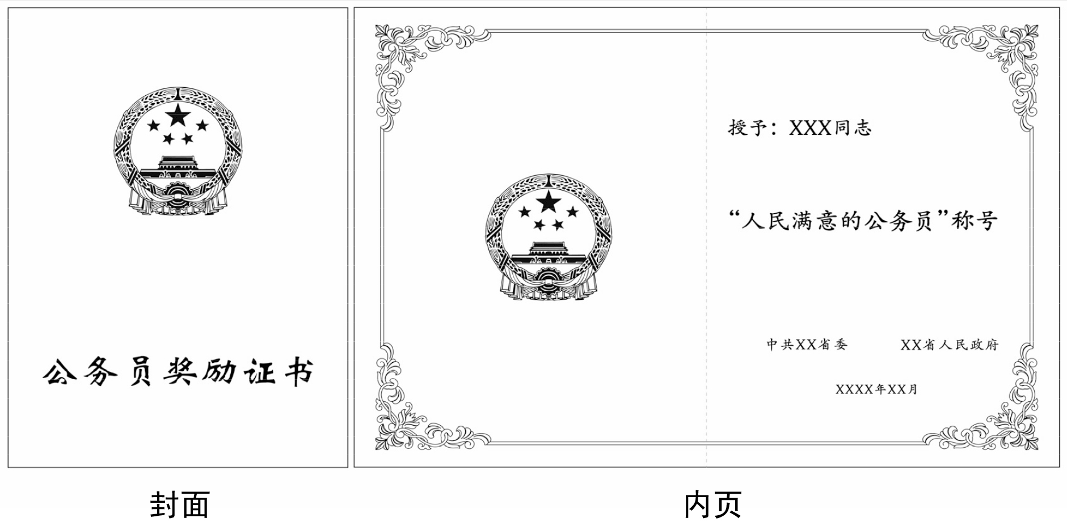

2.说明
本证书适用于对公务员、公务员集体的奖励。证书规格为410×290毫米（展开）。封面选用国旗红色丝绸材料，烫金印制国徽图案及“公务员奖励证书”字样，字体为魏碑，54号字，国徽图案规格为80×84毫米。内页为硬卡纸，浅黄色，金色波浪底纹，周边配以缠枝纹图案。左侧印制国徽图案，规格为75×80毫米。右侧为正文，其中左上部分为获奖单位或个人名称，中间部分为受到何种奖励，右下部分为颁奖单位名称、印章和颁奖日期。

二、奖章

1.式样
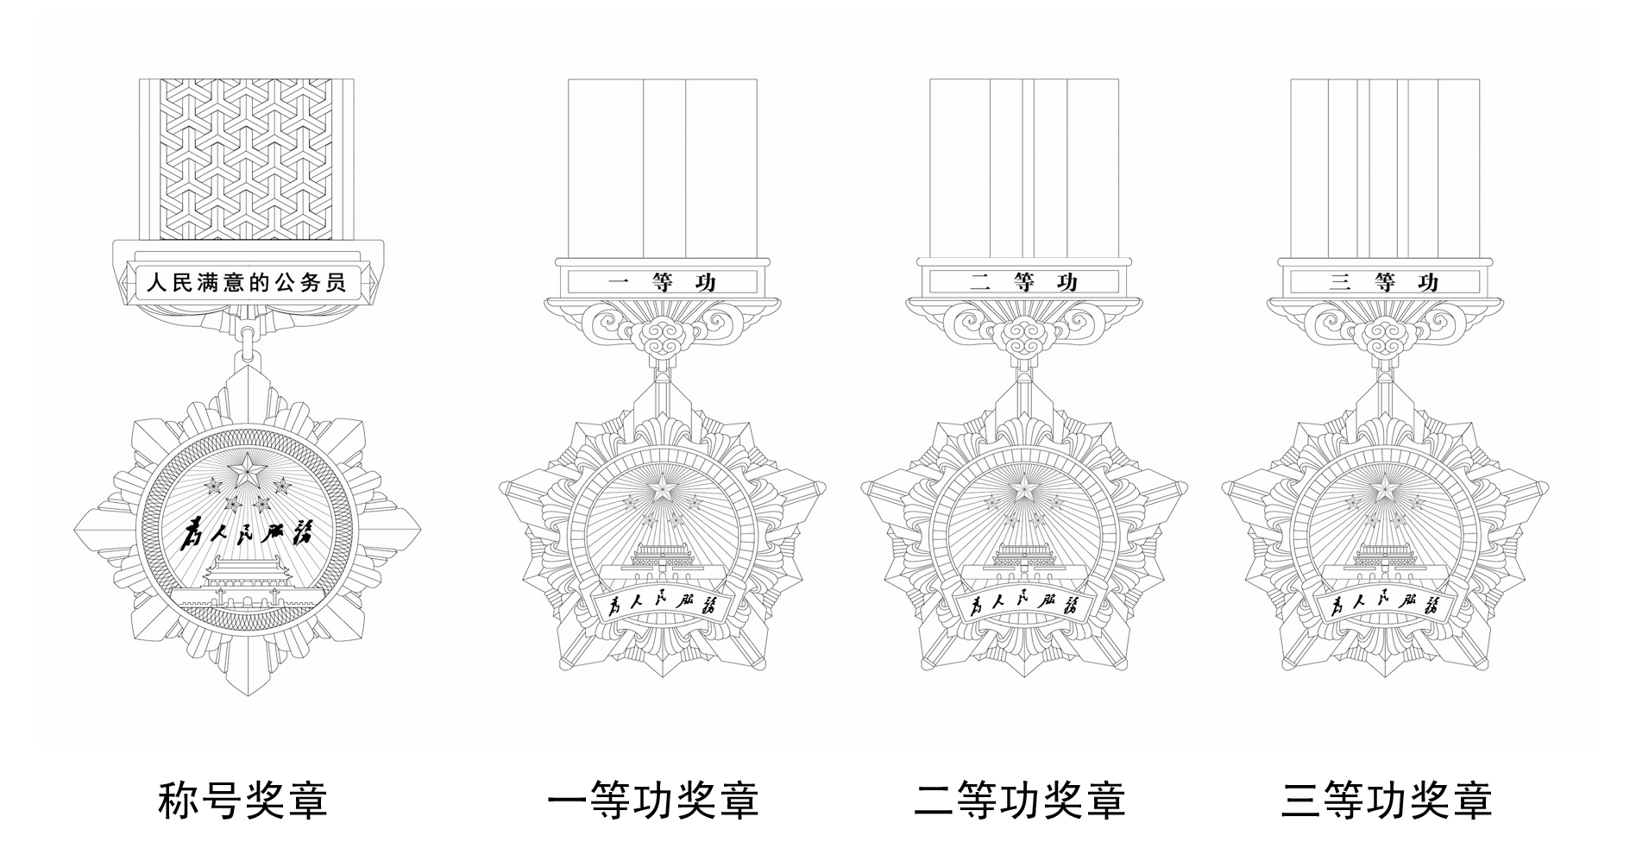

2.说明
分为奖章和绶带两部分。奖章通径不超过50毫米。
称号奖章采用足银铸金、足银镀金或者铜镀金，核心区上部为五星图案；中部为毛泽东同志书写的“为人民服务”字样；下部为天安门图案；核心区周围为人字纹图案；外圈为八角光芒；上章镌刻“人民满意的公务员”字样，采用红色填釉工艺。奖章背后标明监制机关名称。绶带为丝质，大红色，配人字纹图案，绶带两侧由内及外为黄、红色细带。绶带可拆卸，上章背后设有别针，奖章可采取领绶、襟绶两种佩戴方式。
一、二、三等功奖章由铜压制成型，分别采用镀金、银、铜工艺。核心区上部为五星图案；中部为天安门图案；下部为毛泽东同志书写的“为人民服务”字样，采用红色填釉工艺；核心区周围由内及外分别为齿轮和绸带图案；外圈为五角光芒；上章镌刻奖项名称，分别标明一、二、三等功，采用红色填釉工艺。奖章背后标明监制机关名称。绶带为丝质，大红色，分别用一条、二条、三条明黄色竖带代表一、二、三等功。绶带可拆卸，上章背后设有别针，奖章可采取领绶、襟绶两种佩戴方式。

三、奖牌

1.式样
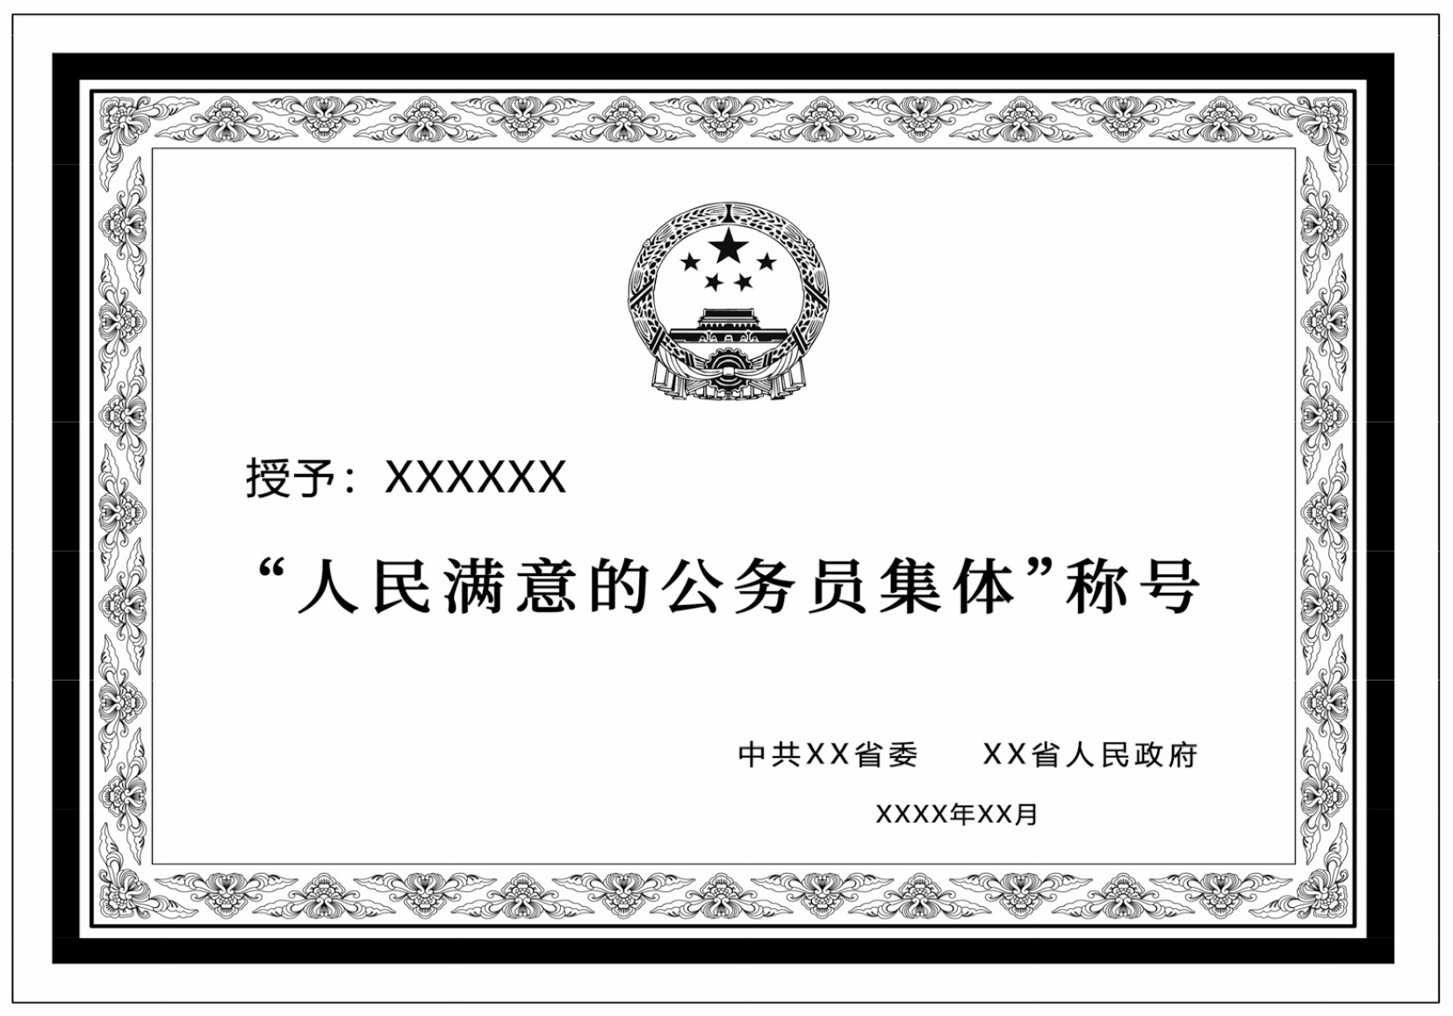

2.说明
奖牌由下及上分别为一层木质板、两层钛金板。底层木质板规格为540×380毫米，四周配以深红色边框。中层钛金板规格为500×340毫米，四周配以牡丹纹图案，采用钛金腐蚀工艺成型。上层钛金板规格为430×270毫米，正中上方为一枚金属材质国徽，规格为75×80毫米；左上部分为获奖单位名称，中间部分为受到何种奖励，右下部分为颁奖单位名称和颁奖日期。

第五章 投标文件格式

目录

一、资格审查部分文件
1.营业执照复印件
2.法定代表人身份证明书（格式）
3.法定代表人授权委托书（格式）
4.投标人基本情况表
5.资格及其他证明材料
6.信誉承诺
7.其他证明文件

二、投标函文件
投标函（格式）

三、技术标文件

一、资格审查部分文件

公务员奖励证书、奖章、奖牌制作服务入围

投标文件

资格审查

投标单位名称：（单位盖章）

资格审查部分文件目录

（目录及内容可根据招标文件要求调整）

1.营业执照复印件

2.法定代表人身份证明书（格式）

3.法定代表人授权委托书（格式）

4.投标人基本情况表

5.资格及其他证明材料

6.信誉承诺

7.其他证明文件

1.营业执照复印件

2.法定代表人身份证明书（格式）

招标项目名称：公务员奖励证书、奖章、奖牌制作服务入围
致：中共重庆市委组织部
（法定代表人姓名）在（投标人名称）任（职务名称）职务，是（投标人名称）的法定代表人。

特此证明。
（附：法定代表人身份证正反面复印件）

（投标人公章）
年 月 日

3.法定代表人授权委托书（格式）

招标项目名称：公务员奖励证书、奖章、奖牌制作服务入围
致：中共重庆市委组织部
__________（投标人法定代表人名称）是______（投标人名称）的法定代表人，特授权_______（被授权人姓名及身份证代码）代表我单位全权办理上述项目的投标、签约等具体工作，并签署全部有关文件、协议及合同。
我单位对被授权人的签名或签章负全部责任。
在撤消授权的书面通知以前，本授权书一直有效。被授权人在授权书有效期内签署的所有文件不因授权的撤消而失效。

被授权人签名或签章： 投标人法定代表人签名或签章：
（附：被授权人身份证复印件）

（投标人公章）
年 月 日

注：
1.若为法定代表人办理并签署投标文件的，不提供此文件。
2.法定代表人身份证明及授权委托书原件装入投标文件一并递交。另外须准备一份在开标现场出具。

4.投标人基本情况表

投标人
注册地址 |  |  |  | 邮政编码
联系方式 | 联系人 |  |  | 电话
联系方式 | 传真 |  |  | 网址
组织结构
法定代表人 | 姓名 |  | 技术职称 |  | 电话
技术负责人 | 姓名 |  | 技术职称 |  | 电话
成立时间 |  |  | 员工总人数：
企业资质  等级 |  |  | 其中 | 具有执业（职业）  资格人员
营业执照号 |  |  | 其中 | 高级职称人员
注册资金 |  |  | 其中 | 中级职称人员
开户银行 |  |  | 其中 | 初级职称人员
账号 |  |  | 其中 | 其他人员
经营范围
备注

5.资格及其他证明材料

6.承诺

格式自拟

7.其他证明文件

招标文件要求的其他证明文件或投标人认为有必要提供的其他证明文件。

二、投标函

公务员奖励证书、奖章、奖牌制作服务入围

投标文件

投标函

投标单位名称：（单位盖章）

投标函文件目录

（目录及内容可根据招标文件要求调整）
1.投标函（格式）

1.投标函
中共重庆市委组织部（招标人名称）：
- 招标人已仔细研究了公务员奖励证书、奖章、奖牌制作服务入围招标文件的全部内容，愿意以奖励证书单价人民币 元/套、奖章单价人民币
元/套、奖牌单价人民币 元/块、暂定投标总报价（以暂定采购数量：奖励证书20000套、奖章1000套、奖牌20块计算）人民币 元的报价承担本招标项目全部工作内容。服务期为满足招标文件要求。
2．招标人承诺在投标有效期内不修改、撤销投标文件。
3．如招标人中标：
（1）投标人投标报价在投标有效期和入围有效期内，所有报价不得提高。项目结算由招标人各需求部门自行完成并据实结算付款。需求部门在入围单位中自行选取单位提供服务，该次服务价格由需求部门与选取单位自行商定，但该次服务价格不高于各入围单位的入围中标价格，并由需求部门自行与服务单位签署独立的单次供货服务合同（将入围服务单位的入围通知书复印件作为单次供货服务合同的附件）。
（2）招标人理解，最低报价不是中标的唯一条件。
（3）若招标人中标，愿意按有关规定及招标文件要求缴纳招标代理服务费。
4．招标人在此声明，所递交的投标文件及有关资料内容完整、真实和准确。
5．（其他补充说明）。

投标人：（盖单位公章）
法定代表人或其委托代理人：（签字或盖章）
地址：
电话：

三、技术标

公务员奖励证书、奖章、奖牌制作服务入围

投标文件

技术部分

投标单位名称：（单位盖章）

包括但不限于成品质量响应、成品保存方案、产品运输方案等内容，格式自拟。

